МС-2
«Пути оптимизации современного урока
в целях повышения качества математического образования в школе»
Научно-методический блок:
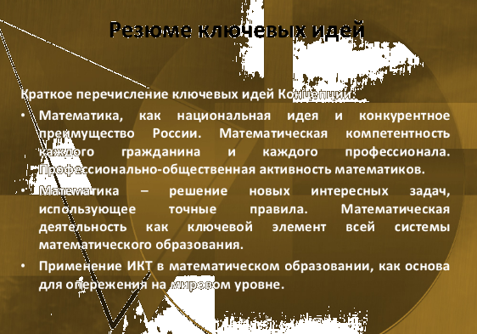
Способы логического рассуждения, планирования и коммуникации, моделирования реального мира, реализуемые и прививаемые математикой, являются необходимым элементом общей культуры с более чем трехтысячелетней историей.
Математика лежит в основе всех современных технологий и научных исследований, является необходимым компонентом экономики, построенной на знании. Создание современных информационных и коммуникационных технологий (ИКТ) является, прежде всего, математической деятельностью.
Математическое знание, математическая компетентность пользовались большим уважением в России в последние столетия. Российская математика была сильнейшей в мире во второй половине XX в., в частности, оборонный паритет достигался за счет вклада советских математиков, компенсировавшего отставание в компьютерной мощности. Математика, включающая прикладную математику и информатику, может обеспечить конкурентные преимущества экономики РФ в XXI веке (и имеет для этого, при соответствующих вложениях, наибольшие шансы среди всех отраслей науки).
Приоритетные цели общего (дошкольного и школьного) математического образования – это развитие способностей:
- к логическому мышлению, конструированию, коммуникации и взаимодействию на широком математическом материале (от геометрии до программирования);
- к поиску решений принципиально новых математических задач, эксперименту и наблюдению, формированию внутренних (мысленных) представлений и моделей для математических объектов, формулированию и проверке гипотез, преодолению интеллектуальных препятствий;
- к реальной математике: математическому моделированию (построению модели реальности и интерпретации результатов), применению математики, в том числе, с использованием ИКТ.
Принципиальную роль в школьном образовании играет «воспитание математикой», формируемые ей: интеллектуальная честность, умение выразить свою точку зрения и готовность понять другого, способность к преодолению трудностей, любовь к труду, уважение образованности.
Исторический опыт преподавания математики свидетельствует: «чтобы процесс обучения математике проходил осознанно, необходимо»:
- переходить к абстрактному от конкретного, прибегая к фактическому, изображаемому или воображаемому эксперименту, чтобы подготовить определение или доказательство, мотивировать развитие теории примерами из реальности или смежных учебных предметов;
- ставить и решать задачу выработки навыков и достижения необходимого уровня владения ими лишь в применении к вполне осознанным приемам и правилам;
- отдавать предпочтение размышлению и рассуждению перед натаскиванием и заучиванием наизусть, ограничивая нагрузку на память фундаментальными, часто применяемыми результатами;
- проявлять постоянное внимание к течению математической мысли учащихся, поощрять индивидуальные способы выражения мысли (пусть и не всегда точные) и постепенно улучшать их, поощряя неожиданные идеи и открытия;
- побуждать учащихся к собственным формулировкам, открытию отношений, свойств раньше, чем они узнают конечный результат;
- предпочитать эвристическое исследование авторитарному изложению;
- разнообразить формы и методы в соответствии с требованиями личностно-ориентированного обучения;
- избегать неподготовленных переходов к изучению новых тем при наличии пробелов в ранее изученных;
- на каждом уроке создавать условия, необходимые для эффективного формирования универсальных учебных действий (УУД).

Практико-ориентированный блок:
Формы, методы и приемы активизации познавательной деятельности учащихся на уроках математики: стендовый урок, блиц-опрос (Сурпина И.П., Быкова М.М., Будолеева А.А.), мастер-класс для коллег – тренинг по проектированию современного урока

Проектный блок:
- буклет
- брошюра «Методические уроки»
- памятка «Элементы сравнения традиционного урока с уроком в режиме деятельностного подхода»

Проект решения по теме семинара:
1. Учителям начальных классов:
1.1. повышать уровень арифметической подготовки младших школьников: усилить роль теории арифметики, теории чисел;
1.2. обучать школьников математической деятельности, направленной на освоение математической области знаний, на основе компетентностного подхода с учетом метапредметных связей.
2. Учителям-предметникам:
2.1. обеспечивать на уроках систематическую комплексную всестороннюю межпредметную связь с математикой;
2.2. формировать совокупность универсальных учебных действий, имеющих надпредметный характер;
2.3. создавать благоприятные условия для формирования целостного научного мировоззрения;
2.4. шире внедрять в практику обучения проведение интегрированных уроков, объединяющих знания из различных дисциплин.
Срок: постоянно

Участие в конкурсах профессионального мастерства (дистанционно): Якубова Л.Р.
Проект «Школа цифрового века» (методическая литература): Быкова М.М.
Предварительная успеваемость обучающихся за 1 четверть:

Категории | 1 | 2 | 3 | 4 | 5 | 6 | 7 | 8 | 9 | 10 | 11 | УКГ | Итог
Количество учащихся на 01.09.15.
Количество учащихся на конец 1 четверти
Выбыло
Прибыло
Отсев
Аттестовано
Не успевают всего
Не успевают по одному предмету
Не успевают по двум предметам
Не успевают по трём и более предметам
Второгодников,
из них не успевают
По адаптированной программе
Всего успевают на «4» и «5»,
из них на «5»
Общая успеваемость
Качественная успеваемость
Качественная успеваемость по ступеням обучения

______________________________________________________________________________________________
______________________________________________________________________________________________
______________________________________________________________________________________________
______________________________________________________________________________________________
______________________________________________________________________________________________
______________________________________________________________________________________________
______________________________________________________________________________________________
______________________________________________________________________________________________
______________________________________________________________________________________________
______________________________________________________________________________________________
______________________________________________________________________________________________
______________________________________________________________________________________________
______________________________________________________________________________________________
______________________________________________________________________________________________
______________________________________________________________________________________________
______________________________________________________________________________________________
______________________________________________________________________________________________
______________________________________________________________________________________________
______________________________________________________________________________________________
______________________________________________________________________________________________
______________________________________________________________________________________________
______________________________________________________________________________________________
______________________________________________________________________________________________
______________________________________________________________________________________________
______________________________________________________________________________________________
______________________________________________________________________________________________
______________________________________________________________________________________________

